ESCUELA COLOMBIANA DE INGENIERÍA PROGRAMACIÓN ORIENTADA A OBJETOS PROYECTO INICIAL Ciclo No 1 2024-1

El proyecto inicial tiene como propósito desarrollar una aplicación que permita simular una situación inspirada en el **Problem I** de la maratón de programación internacional 2021 **Spider Walk**

# PRIMER CICLO

Los requisitos para el primer ciclo de desarrollo están indicados a continuación. Siempre hay un requisito implícito: el de **EXTENSIBILIDAD**.

# MUY IMPORTANTE PLANIFICAR LOS MINI-CICLOS PARA ORIENTAR EL DESARROLLO

**En esta entrega NO deben resolver el problema de la maratón sólo deben construir el simulador.**

# REQUISITOS FUNCIONALES

El simulador debe permitir:

1. Crear una telaraña
2. Adicionar, reubicar o eliminar un puente
3. Adicionar o eliminar los sitios favoritos para dormir
4. Sentar la araña en el centro de la red
5. Hacer que la araña camine (avance o retroceda) en piloto automático un trayecto
6. Consultar la información de la telaraña
7. Hacer visible o invisible el simulador
8. 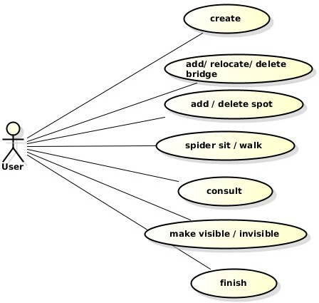Terminar el simulador

## create.

Requisito 1.

## add / relocate/ delete bridge

Requisito 2.

## add / delete spot

Requisito 3.

## spider sit/ walk

Requisito 4. y 5.

## consult

Requisito 6.

**make visible / invisible**. Requisito 7.

## finish.

Requisito 8.

# REQUISITOS DE DISEÑO

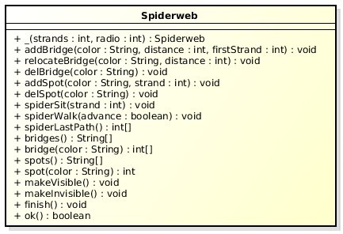

**REQUISITOS DE USABILIDAD**

1. Todos los elementos deben tener una representación visual.
2. Los puentes se identifican por su color
3. Los sitios favoritos para dormir se identifican por su color
4. El último camino de la araña desde el centro debe permanecer visible
5. Si la acción no se puede realizar se le debe presentar un mensaje especial al usuario, sólo si el simulador está visible.

# REQUISITOS DE CONSTRUCCIÓN

* 1. En su desarrollo debe respetar las decisiones de diseño de la clase principal.

Deben diseñar las clases adicionales necesarias.

* 1. El método **ok** retorna si la última acción se pudo realizar o no.
  2. Las clases se deben construir reutilizando los componentes del proyecto shapes.
  3. El paquete shapes puede ser extendido, si se requieren otras funcionalidades.
  4. Las clases deben tener la documentación estándar de java. No olvidar revisar la documentación generada.
  5. Las clases se deben construir en **BlueJ**. El nombre del nuevo proyecto debe ser

***Spiderweb***

# REQUISITOS DE ENTREGA

Los productos esperados para esta entrega son:

1. Diseño en la herramienta astah

**Diagrama de clases** con atributos y métodos privados y públicos.

**En astah, crear un diagrama de clases (dejar el nombre por omisión)**

(De las clases de **shapes** incluya únicamente el detalle (atributos – métodos) de lo que extendieron

**Diagrama de secuencia** de los métodos construidos de la clase principal

**En astah, los diagramas de secuencia deben crearse en los métodos (dejar el nombre por omisión)**

(Parar en los componentes de **shapes**)

1. Código siguiendo los estándares de documentación de java.

**No olviden que el código de los métodos no debe ocupar más de una pantalla.**

Los productos los deben publicar en el espacio preparado en moodle en un archivo .zip con un nombre igual a la concatenación de los apellidos de los autores, ordenados alfabéticamente. **Es necesario incluir la retrospectiva.**

1. ¿Cuáles fueron los mini-ciclos definidos? Justifíquenlos.
2. ¿Cuál es el estado actual del proyecto en términos de mini-ciclos? ¿por qué?
3. ¿Cuál fue el tiempo total invertido por cada uno de ustedes? (Horas/Hombre)

24

1. ¿Cuál consideran fue el mayor logro? ¿Por qué?
2. ¿Cuál consideran que fue el mayor problema técnico? ¿Qué hicieron para resolverlo?
3. ¿Qué hicieron bien como equipo? ¿Qué se comprometen a hacer para mejorar los resultados?
4. Considerando las prácticas XP incluídas en los laboratorios. ¿cuál fue la más útil? ¿por qué?

Publicar productos a revisión : Domingo 18 de febrero